informacja prasowa
28 lutego 2019 r.

MIK ZNÓW NA ELEKTORALNEJ 12
Po blisko półtorarocznych pracach budowlanych, Mazowiecki Instytut Kultury wrócił do swojej siedziby przy ul. Elektoralnej 12. Na modernizację i rozbudowę zabytkowego obiektu samorząd województwa mazowieckiego przeznaczył ponad 7 mln zł. W efekcie będzie jeszcze więcej miejsca na działalność kulturalną.
Zakończyły się prace związane z modernizacją i rozbudową siedziby Mazowieckiego Instytutu Kultury przy ul. Elektoralnej 12. Na otwarcie MIK przygotował cykl wyjątkowych wydarzeń – koncerty Leszka Możdżera i Motion Trio, Marcina Wyrostka, premierę w Teatrze Mazowieckim oraz wernisaż najnowszych prac Alfonsa Kułakowskiego w Galerii Elektor.
– Jestem przekonany, że wyremontowana przestrzeń będzie służyć rozwojowi bogatej i zróżnicowanej oferty kulturalnej, z której korzystać będą mieszkańcy Mazowsza. W tym zabytkowym budynku mamy nowoczesną placówkę z ogromnym artystycznym i edukacyjnym potencjałem na miarę XXI w. – mówi Adam Struzik marszałek województwa mazowieckiego.
Razem z instytutem na Elektoralną wróciły cykliczne wydarzenia realizowane wcześniej przez MIK, takie jak comiesięczne koncerty w ramach Swing Clubu, koncerty muzyki kameralnej, wieczory teatru tańca, repertuarowe spektakle Teatru Mazowieckiego, wydarzenia literackie i wiele innych. Trwają przygotowania do kolejnej odsłony projektu literackiego Polsko-czeska wiosna literatury, który dzięki udziałowi znanych polskich i czeskich pisarzy cieszył się w zeszłym roku dużym zainteresowaniem publiczności. Na Elektoralnej 12 działa znów Centrum Sztuki Tańca, które w czasie modernizacji budynku instytutu funkcjonowało w Domu Kultury Kadr. MIK realizuje także kolejną edycję Mazowieckiego Funduszu Teatralnego, wspierającego amatorskie grupy teatralne działające na Mazowszu, szkoli instruktorów i pomaga w realizacji przedsięwzięć teatralnych.
Inwestycja w siedzibie MIK została zrealizowana ze wsparciem z funduszy unijnych w ramach RPO WM 2014-2020. Pełna nazwa projektu – Rozwój oferty i poprawa dostępu do zasobów kultury poprzez rozbudowę, renowację i modernizację zabytkowego budynku Mazowieckiego Instytutu Kultury – oddaje kierunek myślenia o charakterze rozbudowanej i zmodernizowanej siedziby – placówce nowoczesnej, otwartej na współpracę z regionem, dysponującej merytorycznym, artystycznym i edukacyjnym potencjałem.
Całkowita wartość projektu to 7,2 mln zł przy dofinansowaniu unijnym w wysokości 3,1 mln zł. Inwestycja nie byłaby możliwa bez dotacji 4 mln zł udzielonej przez Samorząd Województwa Mazowieckiego. Środki własne MIK to 29 640,51 zł.
Co się zmieniło?
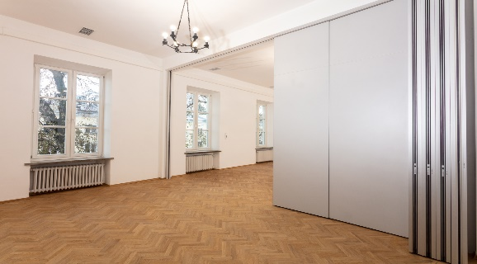
- Na pierwszym piętrze, w miejscu biur pracowników MIK, pojawiły się dwie duże sale warsztatowe (każda z nich może zostać podzielona na dwie mniejsze) z zapleczem technicznym i szatniami dla uczestników zajęć ruchowych. Powiększona została także sala baletowa.
- Na parterze (również w miejscu biur pracowników MIK) powstała przestronna, wysoka na dwa piętra sala prób muzycznych i teatralnych, zapewniająca przestrzeń dla większych zespołów muzycznych, odpowiednią akustykę i warunki pracy.
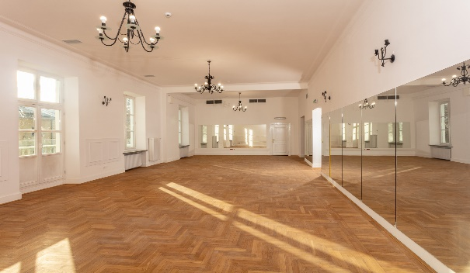
- MIK zyskał tym samym ponad 193 m² powierzchni, przeznaczonej na działania kulturalne, edukacyjne i animacyjne.
- Odnowiono bibliotekę, gdzie już trwają prace nad uruchomieniem czytelni. Dzięki temu będzie można na miejscu skorzystać z bogatego księgozbioru MIK-u, który do tej pory nie był udostępniany. Czytelnia będzie również miejscem realizacji rozmaitych projektów literackich i interdyscyplinarnych.
- Powstał nowy, bardziej funkcjonalny barek kawowy, który będzie dostępny dla gości MIK w Sali Elektorskiej przed wydarzeniami.
- Niska kamienna balustrada tarasu MIK-u, który znajduje się nad portykiem kolumnowym, została za zgodą konserwatora zabytków otoczona dodatkowo szklaną barierką. Taras będzie teraz bezpieczniejszy w użytkowaniu.
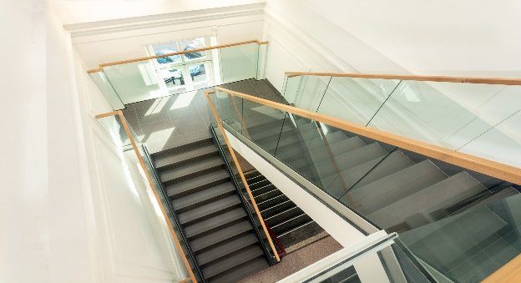
- Biura pracowników, zostały przeniesione na nieużytkowane dotąd poddasze. Wiązało się to z dużym wyzwaniem – podniesieniem kalenicy i budową nowego poszycia dachowego z oknami połaciowymi, wzmocnieniem stropu, wyprowadzeniem na strych wszystkich instalacji, dobudowaniem kondygnacji klatki schodowej, przedłużeniem szybu windy, zaprojektowaniem przestrzeni biurowych. MIK zyskał dzięki temu ponad 466 m² powierzchni, w której znalazły się biura, sala konferencyjna na potrzeby pracowników, pokój socjalny.
Nowa przestrzeń MIK-u to nowe możliwości i jeszcze więcej pozytywnych artystycznych emocji. Nie zabraknie kolejnych inspirujących projektów edukacyjnych, premier teatralnych, wyjątkowych kameralnych koncertów różnych gatunków muzycznych, wystaw, projektów filmowych, literackich i tanecznych, przeznaczonych dla wszystkich grup wiekowych.

Serdecznie zapraszamy,

Radosław Lubiak
Dział Marketingu i Promocji
Mazowiecki Instytut Kultury
tel. 22 58 64 224, kom. 601 668 875
e-mail: r.lubiak@mik.waw.pl

Marta Milewska
Rzeczniczka Prasowa
Urząd Marszałkowski Województwa Mazowieckiego
tel. 22 59 07 602, kom. 510 591 974
e-mail: rzecznik@mazovia.pl

